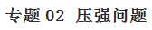
压强知识点是每年全国各地市中考试题必考的内容。压强知识与人们日常生活、生产实际息息相关。中考试卷考查压强知识点的问题十分明显，所以解决压强问题成为各地老师、学生在中考复习过程中必须重视的。固体压强、液体压强、气体压强、压强与流速的关系四个知识点内容是每年各地试卷热点题，现给出解决压强问题的思路和方法，为毕业班学生少走弯路、提高复习效率会起到决定作用。
一、解决压强问题基本思路
1.对压强公式P=F/S的理解：
（1）压力F的大小不一定等于重力，方向也不一定是竖直向下。压力与物体表面垂直；
（2）受力面积S是指物体相互挤压的面积，与物体表面积不一定相等，可以等于或小于物体表面积，但绝对不会大于物体的表面积。
（3）在理解了压力和受力面积之后，运用压强公式计算时，F的单位是牛顿（N），受力面积S的单位要用平方米（m²），这样得到物体所受压强P的单位是帕（Pa）。
（4）在讨论压力作用效果时，应该用控制变量法来分析，即当压力F一定时，压强P与受力面积成反比；当受力面积一定时，压强P与压力成正比。如果在增大压力F的同时，减小受力面积，那么物体受到的压强是增大的；在减小压力和同时增大受力面积时，压强是减小的，对后面两点希望大家也要有清醒的认识。]
（5）压强公式P=F/S既适用与固体，又适用与液体，也适用与气体。
2.利用液体压强公式求解问题时应重点关注的地方：
（1）应用的公式是P=ρgh；（2）g=9.8N/kg 有时题中为了计算简单给出g=10N/kg（3）ρ是指产生压强的液体的密度，一般给出，但对常见的液体水，其密度需记忆。ρ_{水}=1.0×10³kg/m³（4）h是指深度，表示从自由液面到计算压强的那点之间的竖直距离，即深度是由上往下量的。对以上问题理解后，各量单位统一了，代入公式计算能很好地解决实际问题。
3．对大气压的变化规律及其应用的总结：
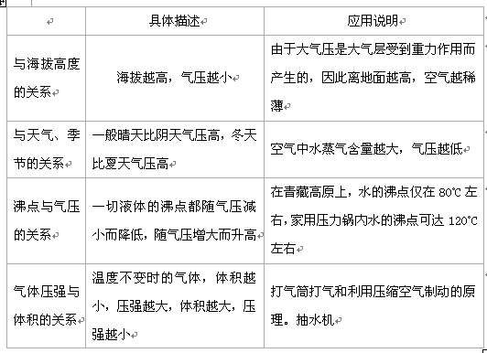
4.对流体压强与流速关系的认识
流体压强大小与流速关系：在流体中流速越大地方，压强越小；流速越小的地方，压强越大。
二、中考压强知识点问题分类及其典型试题解析
（一）固体压强问题
【例题1】一个圆柱形杯身的杯子，装12cm高的水密封后（杯子厚度忽略不计）放在水平桌面上，如图甲所示。再将杯子分别倒置在盛有水和某种液体的容器中，静止后杯子内外液面高度差如图乙和图丙所示。（ρ_{水}=1.0×10³kg/m³，g取10N/kg）求：
（1）图甲中杯底受到水的压强
（2）图丙中某种液体的密度
（3）如果杯子自身质量为80g，则杯内水的质量。
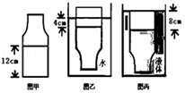
【答案】（1）图甲中杯底受到水的压强1200Pa；（2）图丙中某种液体的密度0.8×10³kg/m³；（3）杯内水的质量0.24kg。
【解析】（1）图甲中杯底受到水的压强：p=ρ_{水}gh=1.0×10³kg/m³×10N/kg×0.12m=1200Pa；
（2）设杯子的底面积为S，杯子在水中和在液体中受的浮力相等，F_{浮水}=F_{浮液}，
ρ_{水}gV_{排}=ρ_{液}gV_{排}′，ρ_{水}gS（h₁+h₂）=ρ_{液}gS（h₁+h₃），
图中h₁=0.12m，h₂=0.04m，h₃=0.08m，
解得：ρ_{液}=0.8×10³kg/m³；
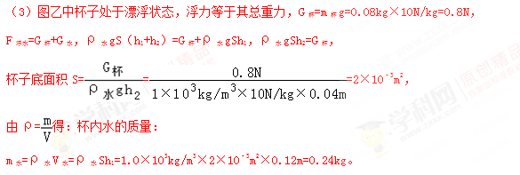
【例题2】共享单车为人们的绿色出行带来便利，车把上凹凸不平的花纹是通过 增
大摩擦的。小明骑着单车到公园游玩，10min沿水平路面行驶了3km，他骑车的平均速度
是 m/s。若小明和单车的总质量是80kg，每个车轮与水平地面的接触面积是25cm²，骑行过程中单车对地面的压强是 Pa．（g取10N/kg）
【答案】增大接触面的粗糙程度；5；1.6×10⁵。
【解析】（1）车把上凹凸不平的花纹是通过增大接触面的粗糙程度增大摩擦的。
（2）小明骑车的平均速度：v==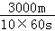=5m/s；、
（3）骑行过程中单车对地面的压力：F=G=mg=80kg×10N/kg=800N，
单车与地面的接触面积：S=2×25×10^{﹣4}m²=5×10^{﹣3}m²，
骑行过程中单车对地面的压强：p==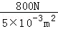=1.6×10⁵Pa。
（二）液体压强问题
【例题3】我国首艘国产航母的长度315m，宽度75m，吃水约10.5m，2018年5月13日离港海试。航母静止在海面上时所受海水的浮力 （选填“大于”“小于”或“等于”）重力，其水下部分距海面深9m处承受海水产生的压强为 Pa．（ρ_{海水}=1.03×10³kg/m³，g取10N/kg）
【答案】等于；9.27×10⁴。
【解析】根据物体浮沉条件可知，航母静止在海面上时（漂浮），其受到的浮力等于它受到的重力。距海面深9m处承受海水产生的压强：
p=ρgh=1.03×10³kg/m³×10N/kg×9m=9.27×10⁴Pa。
（三）气体压强问题
【例题4】“五·一”期间，爸爸开车带着小明去登山．从小明家到山脚下用时30min，车的里程表显示本次行驶的路程为36km，爸爸开车的平均速度为 km/h．小明登上山顶时，感觉呼吸有些困难，这是因为大气压随高度的增加而 ．
【答案】72。减小。
【解析】对第一个空，路程、时间都已知，根据平均速度公式直接可求解。由于大气压是大气层受到重力作用而产生的，因此离地面越高，空气越稀薄，大气压则越小。所以第二个空很好解决。
（四）流体压强与流速的关系问题
【例题5】我国完成了速度超过400km/h的高铁交会试验，两列高速运行的列车交会过程中，产生“强吸力”的原因是两车之间的空气（ ）
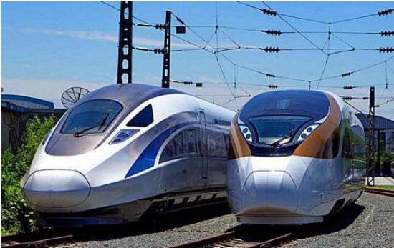
A．流速大，压强大 B．流速小，压强小 C．流速大，压强小 D．流速小，压强大
【答案】C
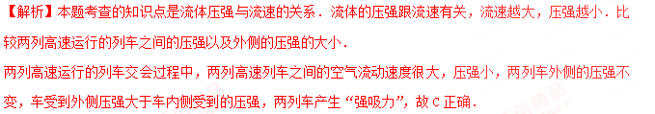（五）压强综合题
【例题6】随着人们生活水平的提高，小汽车已经逐步进入家庭．某品牌小汽车质量是1600kg，车上载有人和物品质量共为200kg，车轮与地面的总接触面积为2.0×10^{﹣2}m²．若小汽车以输出功率60kW在市区外水平路面上做匀速直线运动，运动速度v₁=72km/h；当汽车将要进入市区时，司机减小了油门，使汽车的输出功率立即减小为24kW并保持该功率继续直线行驶，汽车的速度与时间的关系如图所示，设运动过程中汽车所受阻力不变，g取10N/kg．求：
（1）该汽车静止时对水平路面的压强．
（2）汽车运动过程中受到的阻力；
（3）t₂时间后汽车运动的速度v₂的大小．
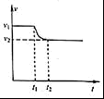
【答案】（1）该汽车静止时对水平路面的压强为9×10⁵Pa．
（2）汽车运动过程中受到的阻力为3000N；
（3）t₂时间后汽车运动的速度v₂的大小为8m/s．
【解析】该汽车静止时对水平路面的压力等于车和物品的总重力，又知受力面积，利用p=可求压强．根据P===Fv求出汽车以v₁速度匀速行驶时牵引力的大小，然后根据二力平衡的条件求出受到的阻力；阻力已经求出，然后根据P=Fv计算t₂时间后汽车运动的速度v₂的大小．
（1）该汽车静止时对水平路面的压力：
F=G_{总}=m_{总}g=（m_{车}+m_{物}）g=×10N/kg=1.8×10⁴N，
对水平路面的压强：
p==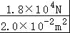=9×10⁵Pa；
（2）因为P===Fv，
所以，当汽车以v₁速度匀速行驶时，汽车受到的牵引力：
F₁==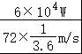=3000N，
因为汽车做匀速直线运动，所以汽车受到的阻力：F_{阻}=F₁=3000N
（3）当汽车以v₂速度匀速行驶时，汽车受到的牵引力F₂=F_{阻}=3000N，
则t₂时间后汽车运动的速度：v₂==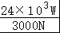=8m/s．
压强问题同步训练题及其解析[
一、选择题
1.关于下面四幅图的说法正确的是（ ）
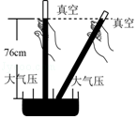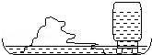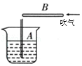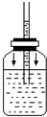
A.如图：将竖直玻璃管倾斜，水银柱的高度变大
B．如图：盆景中的水位能保持一定高度，是利用了连通器原理
C．如图：A管中水面上升，是因为流体中流速越大的位置压强越大
D．如图：把水气压计从山下移到山顶，细管内的水柱上升
【答案】D
【解析】（1）玻璃管倾斜只会改变水银柱的长度，而高度不会发生变化；
（2）上端开口，下部连通的容器称为连通器，注入同一种液体，在液体不流动时连通器内各容器的液面总是保持在同一水平面上，这就是连通器的原理；
（3）流体流速越快的位置压强越小，据此判断；
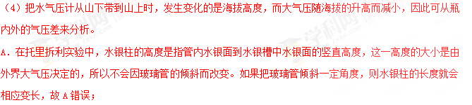B．盆景水位保持一定高度是大气压支撑水没有流出来，故B错误；
C．A管中水面上升，是因为流体中流速越大的位置压强越小，故C错误；
D．把水气压计从山下带到山上，瓶内空气的压强不变，而外界大气压随高度的增加而减小，此时在瓶内气压的作用下，会有一部分水被压入玻璃管，因此管内水柱的高度会升高，故D正确。
2．两个正方体甲乙放在水平地面上，它们对水平面的压强相等，沿水平方向切去不同厚度，使剩余的厚度相同，剩余的压力相同，则甲乙切去的质量△m_{甲}、△m_{乙}和甲乙的密度满足的关系是（ ）
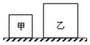

A．ρ_{甲}＞ρ_{乙}，△m_{甲}＞△m_{乙} B．ρ_{甲}＜ρ_{乙}，△m_{甲}＞△m_{乙}
C．ρ_{甲}＜ρ_{乙}，△m_{甲}＜△m_{乙} D．ρ_{甲}＞ρ_{乙}，△m_{甲}＜△m_{乙}
【答案】D
【解析】（1）正方体对水平地面的压强可以导出用公式：p=ρgh，
切割之前它们对水平面的压强相等，p_{甲}=p_{乙}，即ρ_{甲}gh_{甲}=ρ_{乙}gh_{乙}，
由图可知，h_{甲}＜h_{乙}，
所以，ρ_{甲}＞ρ_{乙}；BC错误；
（2）由图知S_{甲}＜S_{乙}，在切割之前p_{甲}=p_{乙}，
所以由F=pS可知，切割之前甲、乙对地面的压力F_{甲}＜F_{乙}，
因为正方体对水平地面的压力等于其重力，且G=mg，
所以，切割之前，m_{甲}＜m_{乙}…….①
当沿水平方向切去不同厚度，剩余的压力相同，即F_{甲剩}=F_{乙剩}，
则甲、乙剩余部分的质量：m_{甲剩}=m_{乙剩}……..②
所以由①②可知，切去的质量△m_{甲}＜△m_{乙}，故D正确，A错误。
故选：D。
3.在平南高铁站，离站台边缘一定距离的地方标有一条安全线，人必须站在安全线以外的区域候车，以免产生危险，这主要是因为高速列车经过时，列车与人之间的（ ）
A.空气流速增大，压强减小 B.空气流速减小，压强减小
C.空气流速增大，压强增大 D.空气流速减小，压强增大
【答案】A
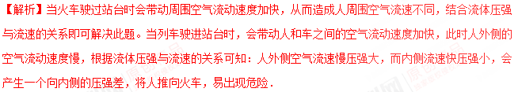二、填空题
4.如图所示，把饮料吸管A插入盛水的杯中，另一根吸管B的管口贴靠在A管的上端．往B管中吹气，可以看到A管中的水面上升．这是因为A管上端口附近空气压强变 （填“大”或“小”）的缘故；当杯内水的深度为10cm时，杯底受到水的压强大小为 Pa．（g取10N/kg）
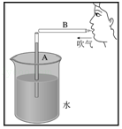
【答案】小；1000．
【解析】对于液体压强计算和流体压强问题，要明确被研究的物体，物体的哪两个侧面流体流速不同，判断两个侧面的压强情况，判断物体在压强差作用下的运动情况．
吸管和烧杯构成连通器，吹气之前，吸管内和烧杯内液面相平．
当向B管吹气时，A管上方的空气流动速度增大，压强减小，A管下方压强不变，A管内的液体受到向上的压强大，液面上升．利用p=ρgh计算杯底受到水的压强．
往B管中轻轻吹气，可以看到A管中的水面上升，原因是：往B管中吹气，吸管A上方空气的流速增大，压强减小，A管中液体受到向上的压强大于向下的压强，所以A管水上升或有水喷出．
杯内水的深度为10cm时，杯底受到水的压强：p=ρ_{水}gh=1×10³kg/m³×10N/kg×0.1m=1000Pa．
5.如图是冰壶比赛的情景．冰壶对冰面的压力是150N，与冰面的接触面积是0.03m²，则冰壶对冰面的压强为 Pa．冰壶被掷出后仍能向前运动，是因为冰壶具有 ，且受阻力小，运动状态改变慢．
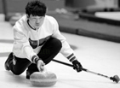
【答案】5×10³；惯性．
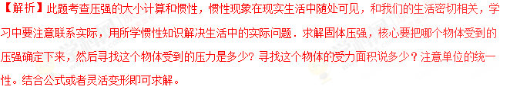冰壶对冰面的压强需要利用固体压强公式求解：
已知冰壶对冰面的压力是F=150N
与冰面的接触面积是S=0.03m²
根据压强公式P=F/S有：p=5×10³Pa；
冰壶被掷出后仍能向前运动，是因为冰壶具有惯性．
6.如图所示，一茶杯放在水平桌面上，茶杯底面积为20cm²．杯中水深10cm，杯和水的总重力为3 N，则杯对水平桌面的压强为 Pa；水对杯底的压力为 N． （g=10N/kg，茶杯杯壁厚度不计）
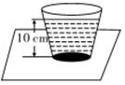
【答案】1500；2．
【解析】本题考查了学生对压强定义式和液体压强公式的掌握和运用，对于不规则的容器，对容器底的压力和压强，要先计算液体对容器底的压强p=ρgh、再计算液体对容器底的压力F=pS；容器对桌面的压力和压强，先计算容器对桌面的压力F=G、再计算容器对桌面的压强p=．
茶杯对水平桌面的压力等于杯和水的总重力，根据p=求出杯对水平桌面的压强；由图可知杯内水的深度，根据p=ρgh求出水对杯底的压强，利用F=pS求出水对杯底的压力．
（1）杯对水平桌面的压力：F=G_{总}=3N，
则杯对水平桌面的压强：
p==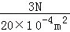=1500Pa；
（2）水的深度h=10cm=0.1m，
水对杯底的压强：
p′=ρgh=1.0×10³kg/m³×10N/kg×0.1m=1000Pa，
水对杯底的压力：
F′=p′S=1000Pa×20×10^{﹣4}m²=2N．
7.乌鸦想喝玻璃瓶中的水．假设玻璃瓶身是圆柱体，其底面积为0.02m²，瓶内圆柱形空间的高度为0.25m，瓶内有水，水深0.20m，瓶壁薄（厚度不计），瓶嘴小，只容乌鸦嘴伸入，且瓶嘴深与乌鸦嘴长相等，瓶放在水平地面上，如图所示．已知空玻璃瓶重12N，则玻璃瓶底对地面的压强是 Pa．为了喝到瓶中水，乌鸦用嘴将周围的小石子夹入瓶中．假设每颗石子的质量都是43g，乌鸦至少向瓶中夹入 颗石子才能让它自己的嘴接触到瓶中水（假如石子全部浸入水中）．（取g=10N/kg，ρ_{水}=1.0×10³kg/m³，ρ_{石子}=2.5×10³kg/m³）
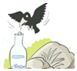
【答案】2600；59．
【解析】（1）瓶子内水的体积：
V_{水}=Sh_{水}=0.02m²×0.20m=0.004m³，
由ρ=可得，瓶子内水的质量：
m_{水}=ρ_{水}V_{水}=1.0×10³kg/m³×0.004m³=4kg，
水的重力：
G_{水}=m_{水}g=4kg×10N/kg=40N，
玻璃瓶底对地面的压力：
F=G_{水}+G_{瓶}=40N+12N=52N，
玻璃瓶底对地面的压强：
p==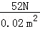=2600Pa；
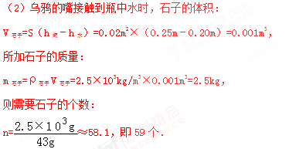
8.如图是家用煤气灶灶头的示意图，使用煤气灶时，打开煤气阀门，拧动点火装置，煤气和空气在进口处混合流向燃烧头被点燃，而煤气不会从进口处向空气中泄漏，其原因是进口处煤气流速 ，压强比大气压强 ．
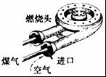
【答案】大；小
【解析】本题考查的知识点就是流体压强与流速的关系．流体的压强跟流速有关，流速越大，压强越小．比较煤气进口处的内外气体的流速是解决本题的关键．因为流速越快，流体的压强越小，所以进口处煤气流速大，压强小于大气压，煤气和空气在大气压的作用下流向燃烧头，而煤气不会向空气中泄露。
9.如图所示，甲、乙容器中分别盛有水和酒精，当在A处沿水平方向快速吹起时，会发现B、C管中的液体上升到一定高度，则h₁：h₂= ，B、C管中的液体上升的原因是A处空气流速加快， ．（ρ_{酒精}=0.8×10³kg/m³）
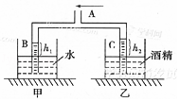
【答案】4：5；压强减小．
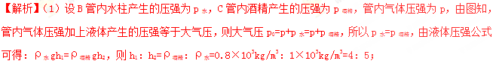（2）当在A处沿水平方向快速吹气时，A处空气流速加快、压强减小，管内气体的压强小于外界大气压，液体在大气压的作用下上升。
三、简答题
10.如图所示是非洲草原犬鼠洞穴的横截面示意图，洞穴有两个出口，一个是平的，而另一个则是隆起的圆形土堆，生物学家不是很清楚其中的原因，他们猜想：草原犬鼠把其中的一个洞口堆成土包，是为了建一处视野开阔的瞭望台，但是如果这一假设成立的话，它又为什么不在两个洞口处都堆上土包呢？那样不就有了两个瞭望台了吗？实际上两个洞口的形状不同，决定了洞口流动的方向，吹过平坦表面的风运动速度小，压强大；吹过隆起表面的风速度大，压强小，因此地面上风吹进了犬鼠的洞穴，给犬鼠带去了习习凉风。
请回答下列问题。
（1）标出洞穴中空气流动的方向。
（2）试着运用上文提到的物理知识说明，乘客为什么必须站在安全线以外的位置侯车？
（3）上文提到的物理知识在生产和生活中也有着广泛的应用，如：______（举一例）
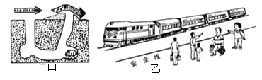
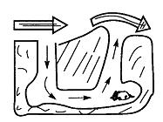
【答案】（1）如图所示。（2）当乘客面向列车时，前方的空气流动速度大、压强小；后方大气压不变．人的前后方出现压强差，把人推向列车造成伤害．（3）如飞机的机翼。
【解析】（1）洞穴口有平的有凸的，有风经过时，相同时间内，经过平的时速度小、压强大；经过凸的时速度大，压强小，两洞口出现压强差，使空气顺利进入洞穴．
（2）当乘客面向列车时，前方的空气流动速度大、压强小；后方大气压不变．人的前后方
出现压强差，把人推向列车造成伤害．
（3）如飞机的机翼、汽车呈现流线型等都是利用流体的压强与流速的关系的设计的。
11.用一个两端开口的细长玻璃管，罩住一支燃烧的蜡烛，一段时间后蜡烛火焰逐渐变小。如图所示，将一张大小合适的硬纸板插入玻璃管中，只在底部留有空隙，就会有空气不断流向蜡烛周围，蜡烛就能持续燃烧。请分析说明空气能流向蜡烛周围的原因。
硬纸板
【答案】插入硬纸板后，玻璃管被分成左右两部分，由于蜡烛的燃烧，左侧部分的空气受热膨胀后密度减小会上升，左侧气压减小；而右侧因为温度较低，空气密度也较大，气体压强也较大，使硬纸片左右两侧形成压强差，因此，随着蜡烛的燃烧，空气会从右侧不断地流向左侧蜡烛的周围。
【解析】利用压强与流速的关系解决本问题。
12.小明家装修时发现了两个有趣的现象．
（1）现象一：屋内开着的门，在一阵风吹过后，（如图甲所示）门会关上，为什么？
（2）现象二：当门关上时，有时又会被风吹开，而在门与门框之间垫上几层纸后，（如图乙所示）风就不会将门吹开，门不会被吹开的原因是什么？
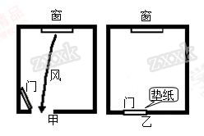
【答案】（1）风从门前吹过，门前空气流速大于门后空气流速，门前受到空气压强小于门后受到的空气压强，门后受到空气压力大于门前受到空气压力，所以门关上；（2）在门和门框之间垫几层纸后，通过增大压力的方法增大摩擦力，所以风不能将门吹开．
【解析】紧紧抓住压强与流速关系来解答。
13.如图所示，相信同学们都有过这样的经历：下雨时，我们撑着一把伞步行在雨中，一阵大风吹来，雨伞往往会被向上吸起来．请你用学过的物理知识解释这个现象．
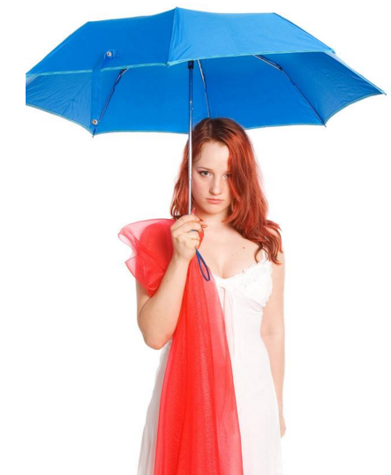
【答案】大风吹来时，伞上方的空气流速大于下方的空气流速，而气体流速较大的地方压强较小，因此伞下方的气压大于伞上表面的气压，所以伞会被向上吸起来．
【解析】大风吹来时，伞上方的空气流速大于下方的空气流速，而气体流速较大的地方压强较小，因此伞下方的气压大于伞上表面的气压，所以伞会被向上吸起来，
四、计算题
14．两个相同的薄壁圆柱形容器，一个装有水，另一个装有某种液体，水的质量为5千克。
（1）求水的体积V。
（2）现从两容器中分别抽取相同体积后，水和液体对容器底部的压强关系如下表：求抽出液体前，液体原来的质量。
液体对底部的压强 | 抽出前 | 抽出后
p_{水} | 1960帕 | 980帕
p_{液} | 1960帕 | 1078帕
【答案】（1）水的体积V是5×10^{﹣3}m³；
（2）抽出液体前，液体原来的质量是5kg。
【解析】（1）由ρ=m/V可得水的体积：
V= m/ρ= 5kg/1×10³kg/ m³ =5×10^{﹣3}m³；
（2）由p=ρgh可得抽出前水的深度：h_{水0}=p/ρg =0.2m，
由p=ρgh可得抽出后水的深度：h_{水}= p_{水}/ρg =0.1m，
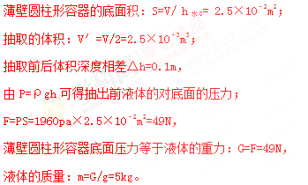
15.如图所示，质量为500g的薄壁容器放在水平地面上，容器底面积为80cm²，内装1.5L的水，已知g=10N/kg，ρ_{水}=1.0×10³kg/m³，求：
（1）容器对水平桌面的压强；
（2）水对容器底部的压力．
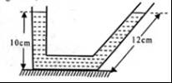
【答案】（1）容器对水平桌面的压强为2.5×10³Pa；
（2）水对容器底部的压力为8N．
【解析】利用G=mg和ρ=m/V求出水的重力，容器对水平桌面的压力等于容器与水的总重力，又知容器底面积，即受力面积，利用p=F/S计算容器对水平桌面的压强；
利用p=ρgh求出水对容器底部的压强，然后根据p=F/S计算水对容器底部的压力．
（1）水的体积：V=1.5L=1.5×10^{﹣3}m³，
根据ρ=m/V可得水的质量：
m_{水}=ρ_{水}V=1.0×10³kg/m³×1.5×10^{﹣3}m³=1.5kg，
则容器对水平桌面的压力：
F=G=（m_{水}+m_{容}）g=（1.5kg+0.5kg）×10N/kg=20N，
容器对水平桌面的压强：
p==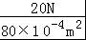=2.5×10³Pa；
（2）水对容器底部的压强：
p′=ρ_{水}gh=1.0×10³kg/m³×10N/kg×0.1m=1×10³Pa，
则水对容器底部的压力：
F′=p′S=1×10³Pa×80×10^{﹣4}m²=8N．
16.如图所示，一个底面积为2×10-²m²的薄壁柱形容器放在水平桌面中央，容器高0.15m，内盛有0.1 m深的水．
求：（1）容器内水的质量．（2）水对容器底部的压强．
（3）当把一个质量为3 kg实心正方体A放入水中后，容器对桌面压强的增加量是980 Pa，求物体A的密度大小？
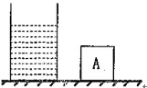
【答案】（1）2kg；（2）980Pa；（3）1.5×10³kg/m³
【解析】首先分析是固体还是液体的压力、压强的研究范围，容器中装入液体，对支持面来说研究的是固体的压力和压强，对容器底来说研究的是液体的压力和压强。对于固体的压力和压强一般先分析压力F，再根据p=F/S分析或计算压强；对于液体的压力和压强一般是先根据p=ρgh分析或计算压强，再根据F=pS分析或计算压力。
（1）容器内水的体积：V_{水}=Sh=2×10-²m²×0.1m=2×10-³m³，
由ρ=m V 可得，容器内水的质量：m_{水}=ρ_{水}V_{水}=2kg；
（2）水对容器底部的压强：p_{水}=ρ_{水}gh_{水}=980Pa；
（3）正方体的重力：GA=mAg=3kg×9.8N/kg=29.4N，
由p=F /S 可得，正方体A放入水中后对桌面压力的增加量：
